Міністерство освіти і науки України
Івано-Франківський національний технічний університет нафти і газу
Кафедра комп’ютерних систем і мереж

Лабораторна робота №10
Текстові файли

Виконав ст. гр. КН-26-1:
Бойчук Андрій
Перевірив: Пашковський Б.В.

м. Івано-Франківськ
2026

Мета роботи: Навчитися читати текстові дані з файла та записувати результат у текстовий файл через файлові потоки.
Завдання: Створити програму, яка відкриває input.txt через std::ifstream і перевіряє його відкриття, читає цілі числа до завершення успішного читання, відбирає їх за умовою варіанта, обчислює count і sum, а потім відкриває output.txt через std::ofstream та перевіряє його відкриття; якщо вихідний файл не відкрився — завершити програму з ненульовим кодом. Якщо count > 0, обчислити average як double через дійсне ділення, для count == 0 записати average: no data. Формат результату: count: ..., sum: ..., average: .... Файл містить не більше 100 цілих чисел у межах [-1000, 1000] або є порожнім. while (!input.eof()), двійкове введення-виведення, винятки, std::vector та динамічну пам’ять не використовувати.
Варіант 4
№ | Умова відбору
4 | Непарні числа: value % 2 != 0.
Хід роботи
1. Код програми
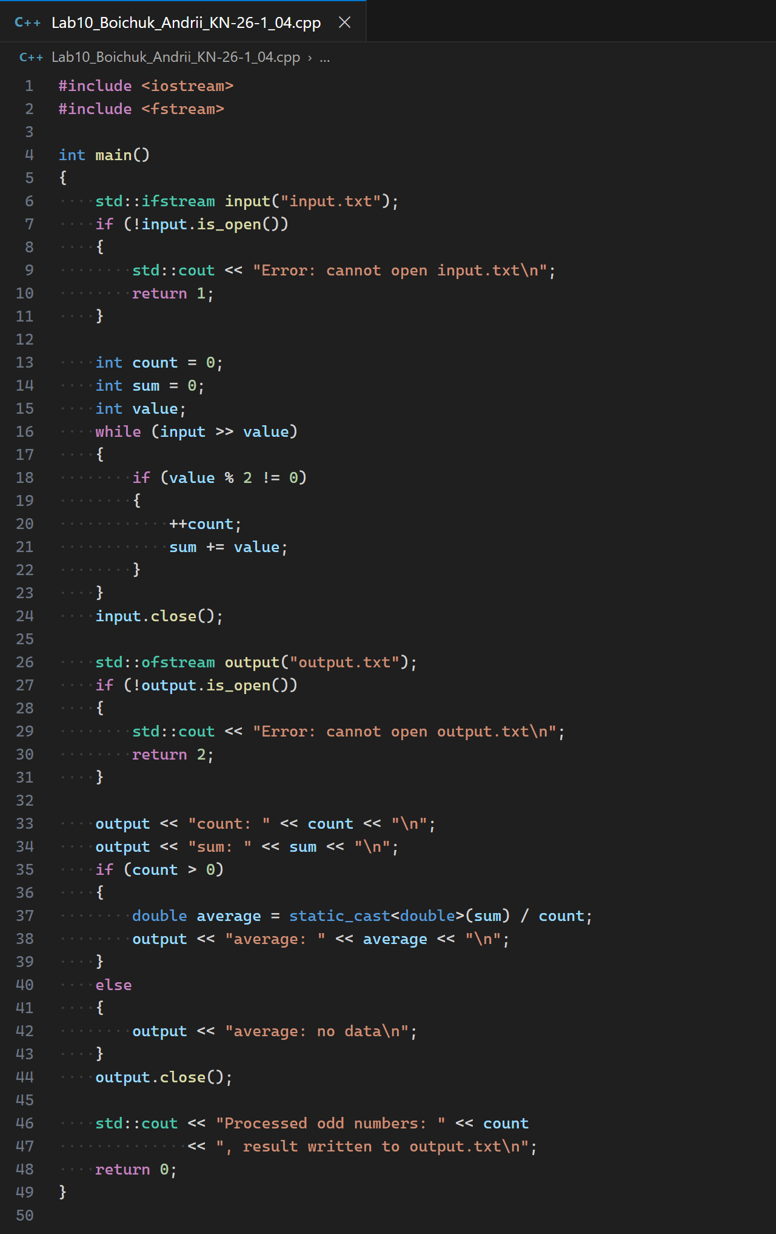
#include <iostream>
#include <fstream>

int main()
{
std::ifstream input("input.txt");
if (!input.is_open())
{
std::cout << "Error: cannot open input.txt\n";
return 1;
}

int count = 0;
int sum = 0;
int value;
while (input >> value)
{
if (value % 2 != 0)
{
++count;
sum += value;
}
}
input.close();

std::ofstream output("output.txt");
if (!output.is_open())
{
std::cout << "Error: cannot open output.txt\n";
return 2;
}

output << "count: " << count << "\n";
output << "sum: " << sum << "\n";
if (count > 0)
{
double average = static_cast<double>(sum) / count;
output << "average: " << average << "\n";
}
else
{
output << "average: no data\n";
}
output.close();

std::cout << "Processed odd numbers: " << count
<< ", result written to output.txt\n";
return 0;
}
Програму збережено у файлі Lab10_Boichuk_Andrii_KN-26-1_04.cpp та скомпільовано командою:
g++ -Wall -std=c++20 "Lab10_Boichuk_Andrii_KN-26-1_04.cpp" -o "Lab10_Boichuk_Andrii_KN-26-1_04"
2. Результати запуску
Спільний перевірений приклад із практикуму. Непарні числа у файлі: 1, 3, 21, 101, 105, -101 — count = 6, sum = 130, average = 130 / 6 = 21.6667. Результат збігається з наведеним у практикумі для варіанта 4.
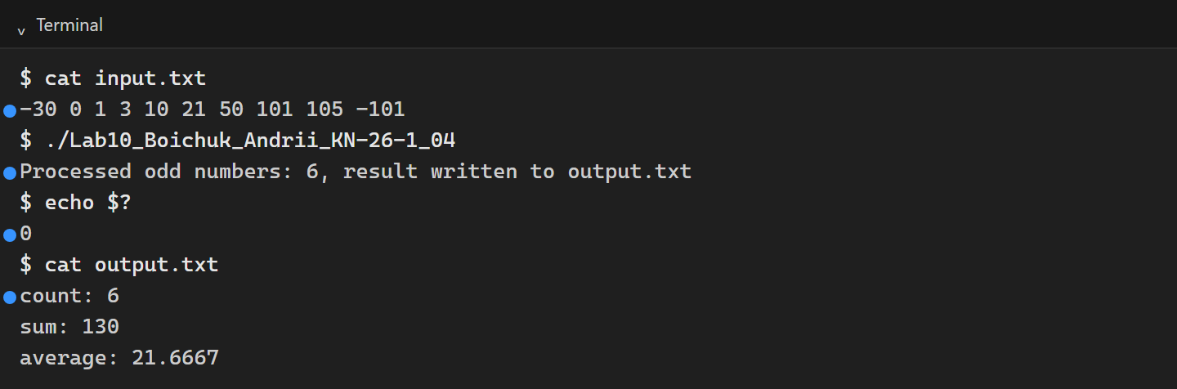
$ cat input.txt
-30 0 1 3 10 21 50 101 105 -101
$ ./Lab10_Boichuk_Andrii_KN-26-1_04
Processed odd numbers: 6, result written to output.txt
$ echo $?
0
$ cat output.txt
count: 6
sum: 130
average: 21.6667
Порожній файл: жодного числа не прочитано, count = 0, sum = 0, ділення не виконується, записано average: no data.
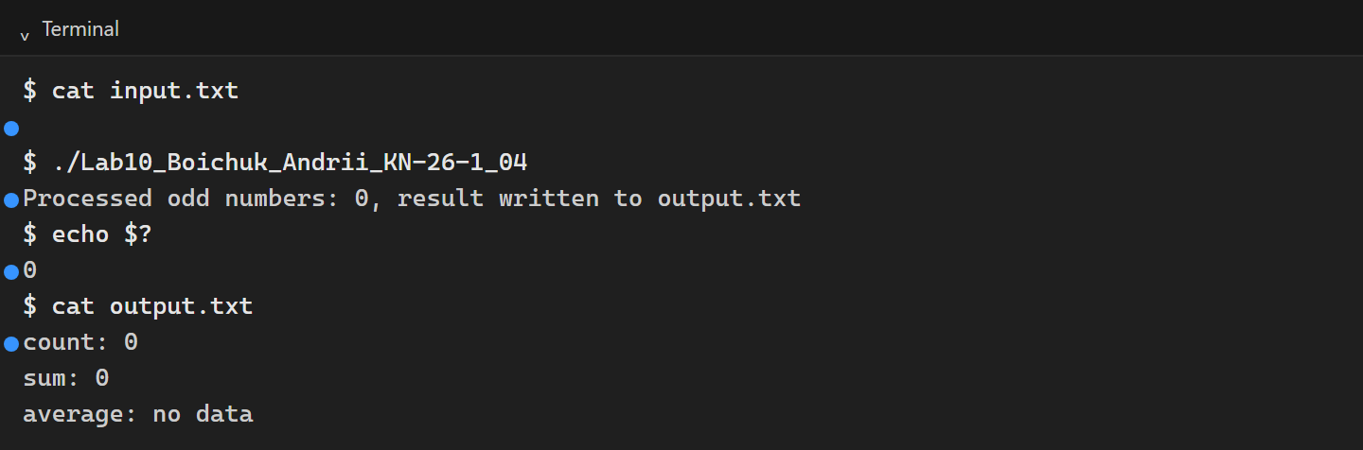
$ cat input.txt

$ ./Lab10_Boichuk_Andrii_KN-26-1_04
Processed odd numbers: 0, result written to output.txt
$ echo $?
0
$ cat output.txt
count: 0
sum: 0
average: no data
Файл, у якому жодне число не відповідає умові (усі парні, зокрема 0 та граничні ±1000): результат такий самий, як для порожнього файла.
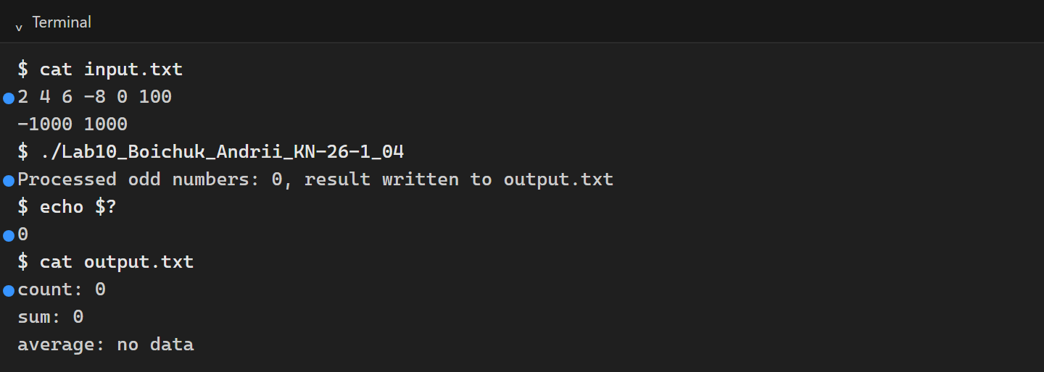
$ cat input.txt
2 4 6 -8 0 100
-1000 1000
$ ./Lab10_Boichuk_Andrii_KN-26-1_04
Processed odd numbers: 0, result written to output.txt
$ echo $?
0
$ cat output.txt
count: 0
sum: 0
average: no data
Файл input.txt не існує: перевірка is_open() виявляє помилку, програма виводить повідомлення й завершується з кодом 1, output.txt не створюється.
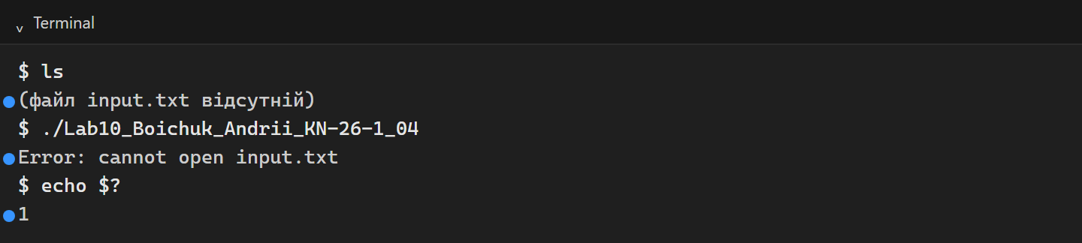
$ ls
(файл input.txt відсутній)
$ ./Lab10_Boichuk_Andrii_KN-26-1_04
Error: cannot open input.txt
$ echo $?
1
Числа на кількох рядках із від’ємними непарними значеннями: 999, -999, 1, -1, 7 — усі непарні, count = 5, sum = 7, average = 1.4. Від’ємні непарні числа відібрано правильно, бо для них value % 2 дорівнює -1, що також відрізняється від 0.
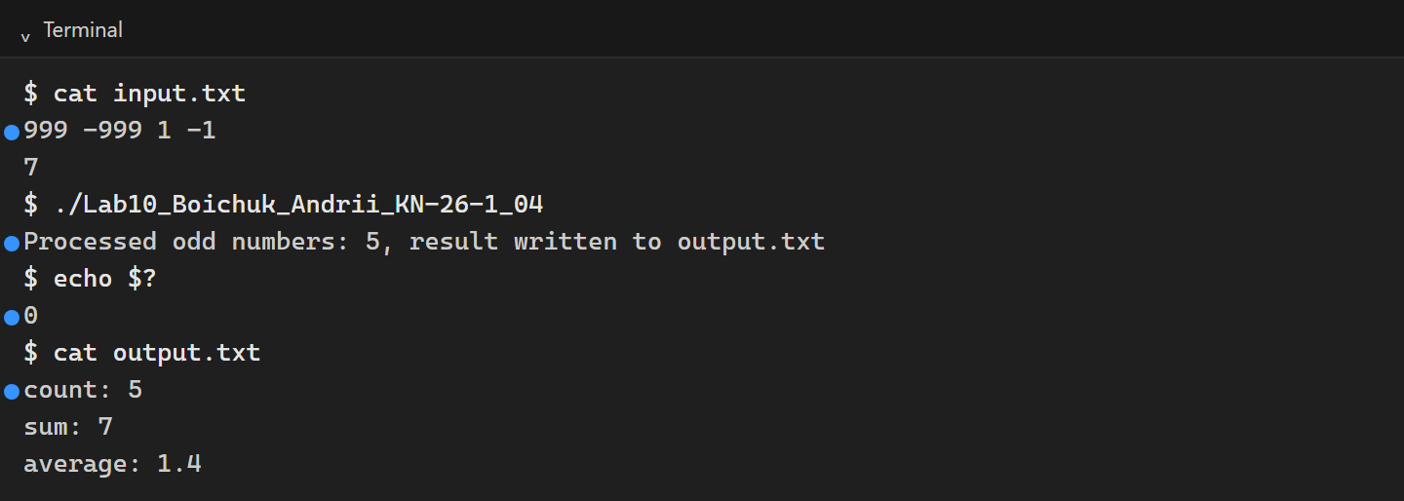
$ cat input.txt
999 -999 1 -1
7
$ ./Lab10_Boichuk_Andrii_KN-26-1_04
Processed odd numbers: 5, result written to output.txt
$ echo $?
0
$ cat output.txt
count: 5
sum: 7
average: 1.4
3. Пояснення рішення
Для читання створено потік std::ifstream input("input.txt"); одразу після цього перевірено input.is_open(), і в разі помилки програма повертає код 1, не виконуючи обробку. Числа читаються циклом while (input >> value): умова істинна лише тоді, коли чергове число прочитано успішно, тому цикл завершується точно на кінці даних без зайвої ітерації, яку дала б перевірка !input.eof().
Відбір за умовою варіанта value % 2 != 0 виконується для кожного прочитаного числа, а count і sum накопичуються у змінних типу int; за умовою задачі не більше 100 чисел у межах [-1000, 1000], тому переповнення неможливе. Усе в пам’яті не зберігається — потік обробляється послідовно.
Запис виконано через std::ofstream output("output.txt") з обов’язковою перевіркою is_open() і завершенням із кодом 2 у разі помилки. Середнє обчислюється лише при count > 0 через static_cast<double>(sum) / count, інакше записується рядок average: no data. Обидва потоки закрито методом close(). Файли шукаються у робочому каталозі, з якого запущено програму, тому input.txt має лежати поруч із виконуваним файлом.
Висновок
У роботі створено програму мовою C++, яка через файлові потоки читає цілі числа з input.txt, відбирає непарні (варіант 4), обчислює count, sum і average та записує результат у output.txt. Використано std::ifstream і std::ofstream із перевіркою is_open(), цикл while (input >> value) для читання до завершення успішного читання, дійсне ділення через static_cast<double> і політику average: no data для порожнього результату. Результат на спільному прикладі (count 6, sum 130, average 21.6667) збігається з практикумом; також перевірено порожній файл, файл без відповідних чисел, відсутній файл (код завершення 1) та від’ємні непарні числа.

